Sumatorias y Productorias

Agustín Alejandro Mota Hinojosa

Dr. Mario Alberto Gómez Rodriguez

Intro. a la Programación

Universidad Politécnica de Victoria

10/02/2021



# Planteamiento

Mediante el uso de módulos y una estructura case, se creará un menú que acepte input del usuario y dependiendo de que haya ingresado se llamará a un módulo.

Nombres de los módulos:

* Sumatoria con límite superior: **sum_Limite_Superior**
* Sumatoria con fórmula: **sumFormula**
* Sumatoria con límite inferior y superior: **sum_Limite_Superior_Inferior**
* Productoria con límite superior: **prod_Limite_Superior**
* Productoria con límite inferior y superior: **prod_Limite_Superior_Inferior**

## Diagrama de flujo

### Sumatoria con límite superior

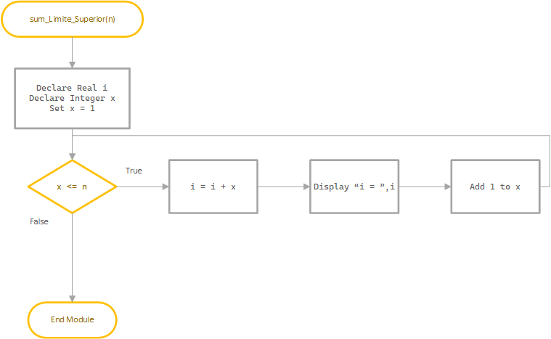

### Sumatoria con fórmula

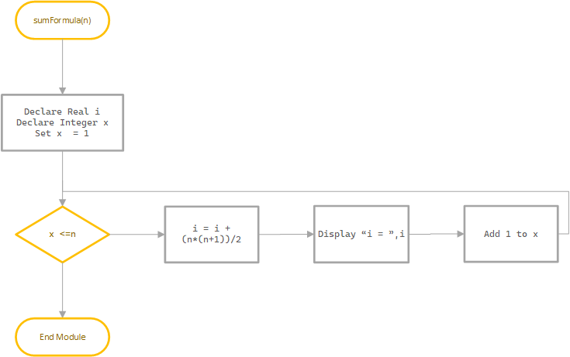

### Sumatoria con límite inferior y superior

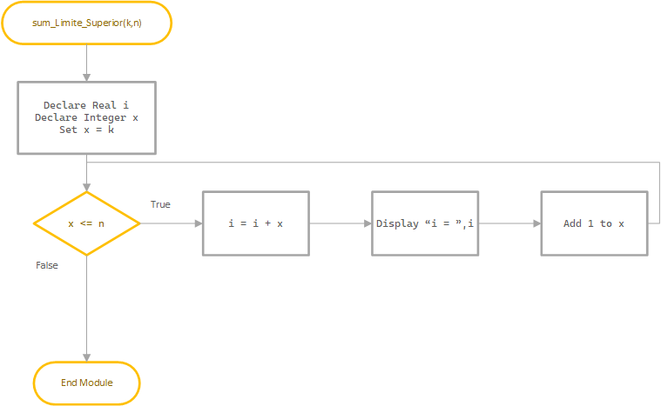

### Productoria con límite superior

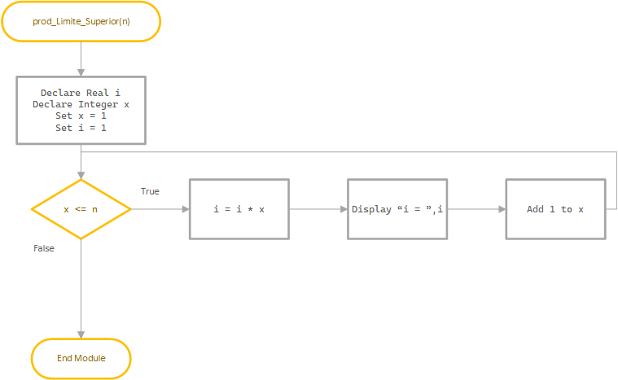

### Productoria con límite inferior y superior

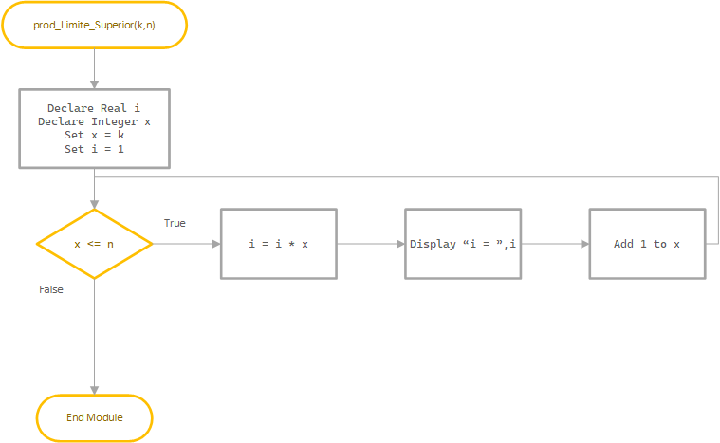

### Main

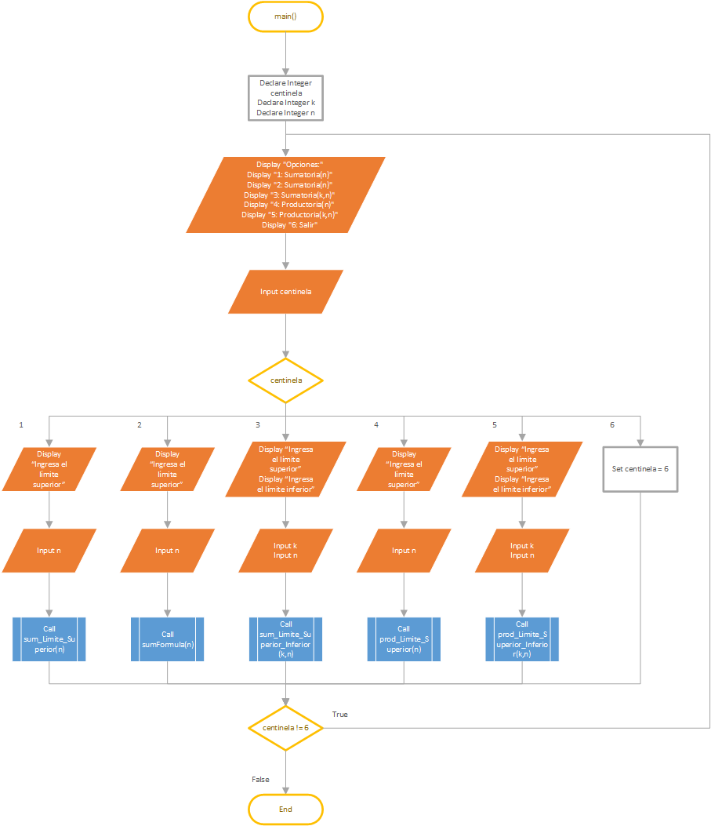

# Pseudocódigo

Module main()  
 Declare Integer k, n, option  
 Do   
 Display "Opciones:"  
 Display "1: Sumatoria(n)"  
 Display "2: Sumatoria(n, fórmula"  
 Display "3: Sumatoria(k, n)"  
 Display "4: Productoria(n)"  
 Display "5: Productoria(k,n)"  
 Display "Salir"  
 Input option  
 Select option  
 Case 1:  
 Display "Ingresa n:"  
 Input n  
 Call sum_Limite_Superior(n)  
 Case 2:  
 Display "Ingresa n"  
 Input n  
 Display "Ingresa la fórmula"  
 Input f  
 Call sumFormula(n)  
 Case 3:  
 Display "Ingresa k"  
 Input k  
 Display "Ingresa n"  
 Input n  
 Call sum_Limite_Superior_Inferior(k,n)  
 Case 4:  
 Display "Ingresa n"  
 Input n   
 Call prod_Limite_Superior(n)  
 Case 5:  
 Display "Ingresa k"  
 Input k  
 Display "Ingresa n"  
 Input n  
 Call prod_Limite_Superior(k,n)  
 Case 6:  
 Display "Adios!"  
 Set option = 6  
 While option != 6  
End Module  
  
Module sum_Limite_Superior(Real n)  
 Declare Real i  
 For x = 1 To n Step 1  
 i = i + x  
 End For  
 Display "i = ", i  
End Module  
  
Module sumFormula(Real n)  
 Declare Integer i  
 For x = 1 To n Step 1  
 i = i + (n*(n+1))/2  
 End For  
 Display "i = ", i  
End Module   
  
Module sum_Limite_Superior_Inferior(Real k,n)  
 Declare Real i   
 For x = k To n Step 1  
 i = i + k  
 End For  
 Display "i = ", i  
End Module   
  
Module prod_Limite_Superior(Real n)  
 Declare Real i  
 Set i = 1   
 For x = 1 To n Step 1  
 i = i * x  
 End For  
 Display "i = ", i  
End Module   
  
Module prod_Limite_Superior_Inferior(Real k,n)  
 Declare Real i  
 Set i = 1  
 For x = k To n Step 1  
 i = i * x  
 End For  
 Display "i = ", i  
End Module